多维建模工具的使用方法
- 简介
使用多维建模工具能够建立出多维模型，多维模型是基于语义层的语义模型以及数据仓库元数据或者物理表进行组织的模型。在BQ产品中的透视表、仪表盘等功能节点中，展示的数据都是根据多维模型进行查询的。
- 模型介绍
在多维模型中，涉及到的模型如下：
模型 | 描述
分析主题 | 即多维模型，一个分析主题可能由多个立方体、多个共享维度、多个共享查询参数构成，其中共享维度和共享查询参数供立方体引用使用，这里一般创建可复用的维度或者查询参数，分析计算都是以立方体为单位进行的
立方体 | 包含了数据分析所需要的事实表和维表以及指标、计算成员、查询参数等数据，其中事实表的数据来源于立方体下的元定义，维表的数据来源于维度模型的定义，指标来源于事实表中的列
元定义 | 引用语义模型或者数据仓库元数据，元定义提供了数据分析基本的数据来源（此处可以使用直接的物理表代替）
维度 | 定义了维表以及数据分析时关注的列的集合，其中单个列用级别进行表示，多个级别归为一个层次，目前多维建模工具中，维度只支持单个层次，立方体下的维度供分析计算直接使用，分析主题下的维度是共享维度，供其他立方体引用使用
层级 | 多个级别归为一个层次，层次中定义了维表的主键
级别 | 定义了维表中的某一列，在查询分析过程中，就是查看与该列相关的指标值
指标 | 与事实表数据相关的度量值，可以直接取自事实表，也可以是数据表中的数据聚合值
计算成员 | 用户通过预置函数自定义的度量值
指标组 | 包含指标或计算成员的一个集合，通常用于将同一类别的指标或者计算成员归类使用
查询参数 | 用于引用语义模型中的语义参数或者进行MDX查询中过滤集合使用
各个模型的层次关系见下图所示
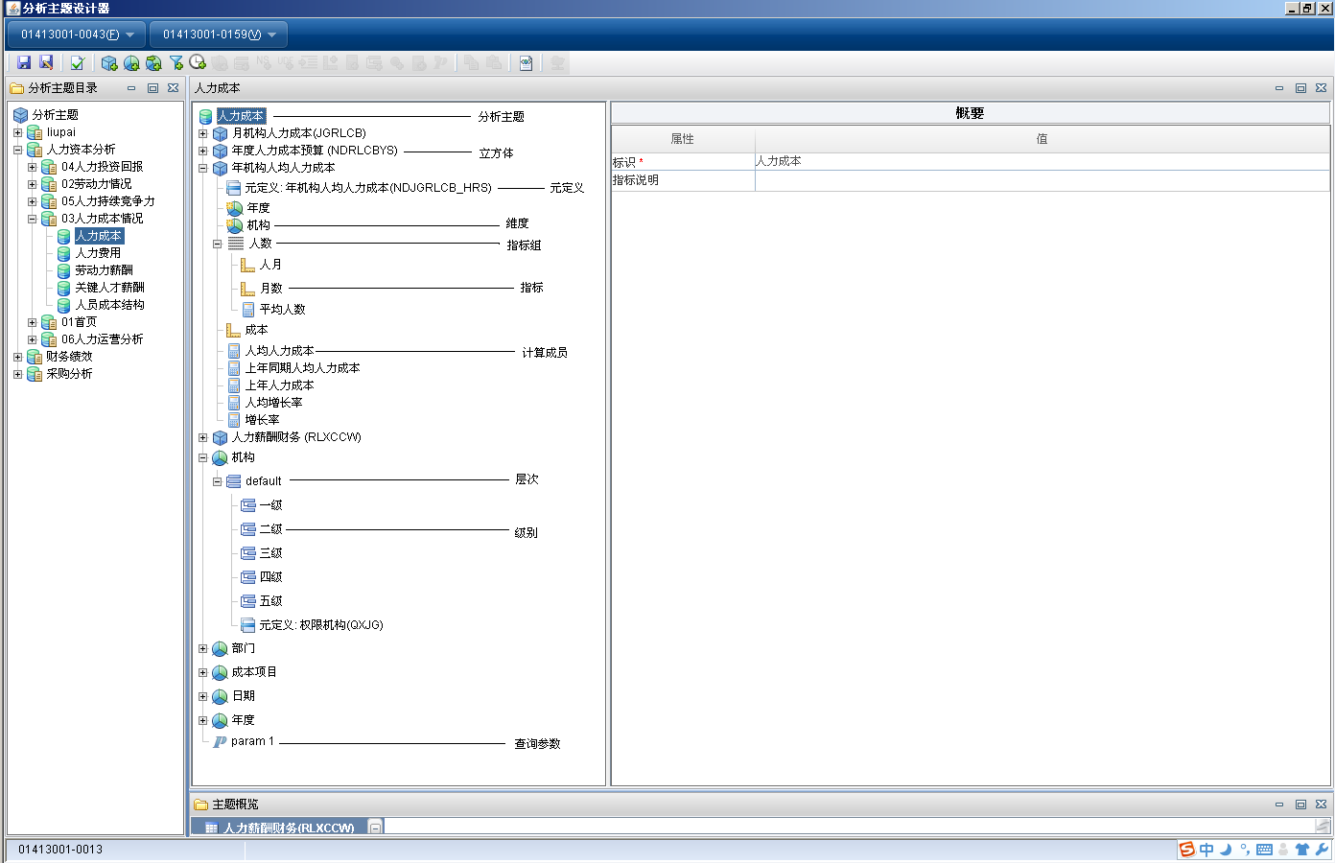
3.建模工具相关功能介绍
元定义生成立方体：如下图进行操作，选择一个元定义，系统会根据元定义中存在的字段自动创建一个立方体，其中字段类型为数字类型的字段会被标记为指标，字段类型为字符串或者时间戳类型的字段会被标记为维度自动加入到立方体中
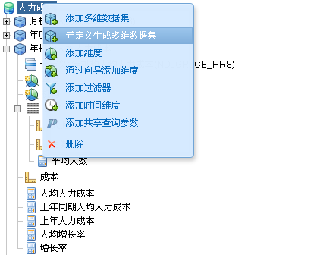
成员预览：在维度上进行如下图的操作，可以看到该维度中存在的成员，成员会以树的结构进行展示，成员就是维度所有列中不同元素值的集合
